Отчет по лабораторной работе №5

Модель хищник-жертва - вариант 16

Гафиров Абдималик Абдифаридович НФИбд-01-18

Содержание

# 1 Цель работы

Изучить модель хищник-жертва

# 2 Задание

1. Построить график зависимости $x$ от $y$ и графики функций $x(t)$, $y(t)$
2. Найти стационарное состояние системы

# 3 Выполнение лабораторной работы

## 3.1 Теоретические сведения

В данной лабораторной работе рассматривается математическая модель системы «Хищник-жертва».

Рассмотрим базисные компоненты системы. Пусть система имеет $X$ хищников и $Y$ жертв. И пусть для этой системы выполняются следующие предположения: (Модель Лотки-Вольтерра) 1. Численность популяции жертв и хищников зависят только от времени (модель не учитывает пространственное распределение популяции на занимаемой территории) 2. В отсутствии взаимодействия численность видов изменяется по модели Мальтуса, при этом число жертв увеличивается, а число хищников падает 3. Естественная смертность жертвы и естественная рождаемость хищника считаются несущественными 4. Эффект насыщения численности обеих популяций не учитывается 5. Скорость роста численности жертв уменьшается пропорционально численности хищников:

$$\left\{\begin{matrix}\frac{dx}{dt}=(−ax(t)+by(t)x(t)) \\ \frac{dy}{dt}=(cy(t)−dy(t)x(t))\end{matrix}\right.$$

Параметр $a$ определяет коэффициент смертности хищников, $b$– коэффициент естественного прироста хищников, $c$– коэффициент прироста жертв и $d$– коэффициент смертности жертв

В зависимости от этих параметрах система и будет изменяться. Однако следует выделить одно важное состояние системы, при котором не происходит никаких изменений как со стороны хищников, так и со стороны жертв. Это, так называемое, стационарное состояние системы. При нем, как уже было отмечено, изменение численности популяции равно нулю. Следовательно, при отсутствии изменений в системе $\frac{dx}{dt}=0,\frac{dy}{dt}=0$

Пусть по условию есть хотя бы один хищник и хотя бы одна жертва: $x>0,y>0$ Тогда стационарное состояние системы определяется следующим образом:

$$x_{0}=\frac{a}{b},y_{0}=\frac{c}{d}$$

## 3.2 Задача

Для модели «хищник-жертва»:

$$\left\{\begin{matrix}\frac{dx}{dt}=(−0.59x(t)+0.058y(t)x(t)) \\ \frac{dy}{dt}=(0.57y(t)−0.056y(t)x(t))\end{matrix}\right.$$

Постройте график зависимости численности хищников от численности жертв, а также графики изменения численности хищников и численности жертв при следующих начальных условиях: $x_{0}=8,y_{0}=18$ Найдите стационарное состояние системы

import numpy as np  
from scipy. integrate import odeint  
import matplotlib.pyplot as plt  
import math  
  
a = 0.59  
b = 0.058  
c = 0.57  
d = 0.056  
  
y0 = [18, 8]  
  
def syst2(y, t):  
 y1, y2 = y  
 return [-a*y1 + b*y1*y2, c*y2 - d*y1*y2 ]  
  
t = np.arange( 0, 200, 0.1)  
y = odeint(syst2, y0, t)  
y11 = y[:,0]  
y21 = y[:,1]  
  
fig = plt.figure(facecolor='white')  
plt.plot(t, y11, linewidth=2)  
plt.ylabel("x")  
plt.xlabel("t")  
plt.grid(True)  
plt.show()  
fig.savefig('01.png', dpi = 600)  
  
fig2 = plt.figure(facecolor='white')  
plt.plot(t, y21, linewidth=2)  
plt.ylabel("y")  
plt.xlabel("t")  
plt.grid(True)  
plt.show()  
fig2.savefig('02.png', dpi = 600)  
  
fig3 = plt.figure(facecolor='white')  
plt.plot(y11, y21, linewidth=2)  
plt.ylabel("y")  
plt.xlabel("x")  
plt.grid(True)  
plt.show()  
fig3.savefig('03.png', dpi = 600)  
  
print("Xст = ", a/b)  
print("Yст = ", c/d)

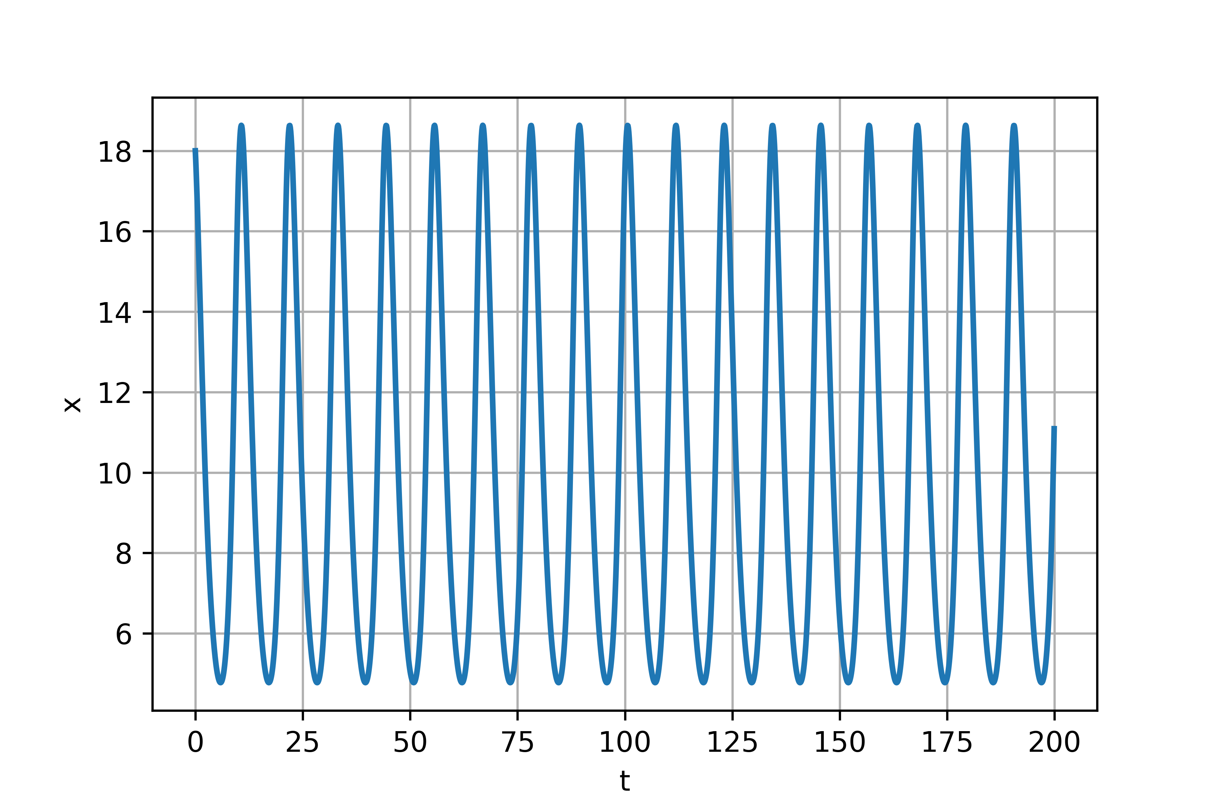

Figure 1: График численности хищников от времени

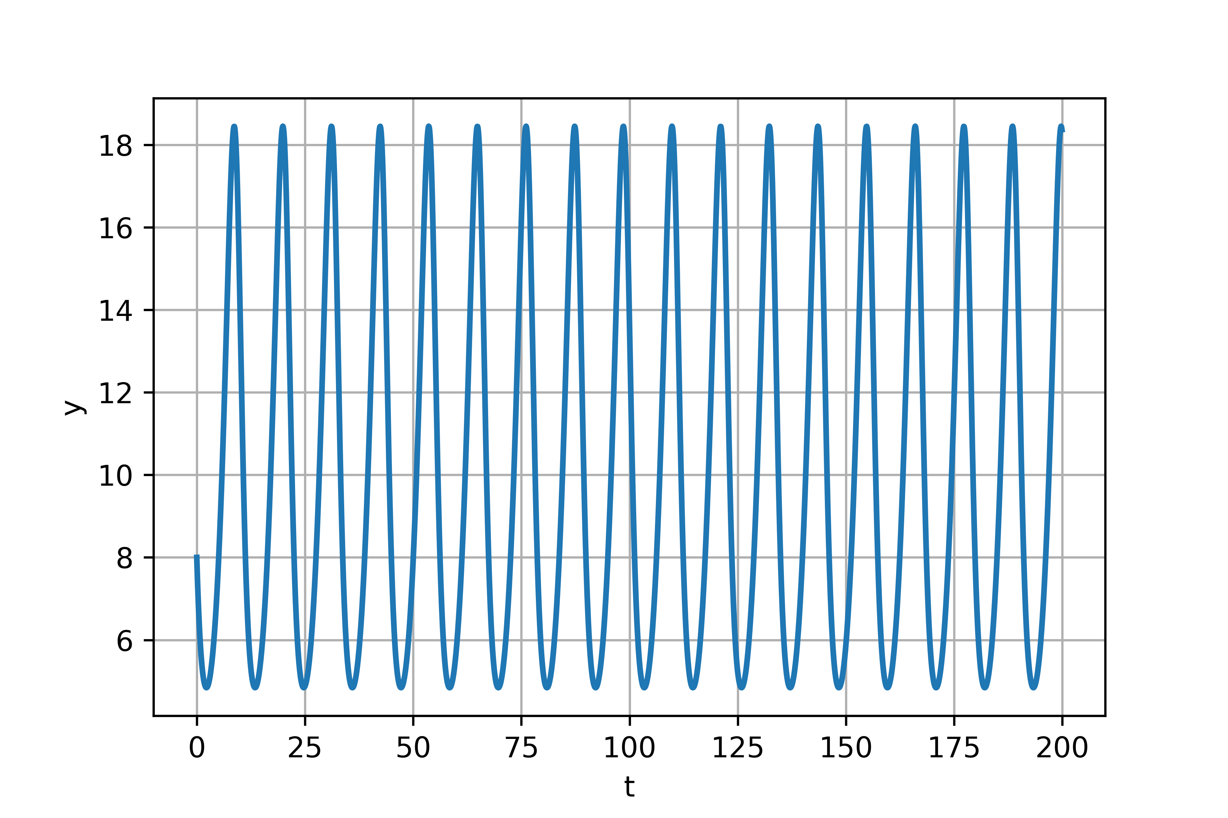

Figure 2: График численности жертв от времени

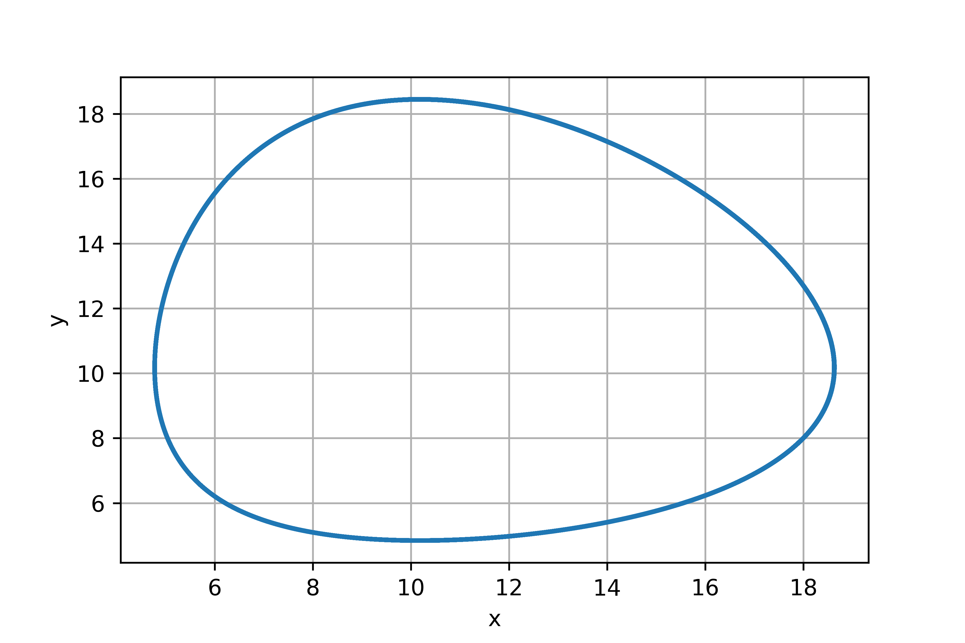

Figure 3: График численности хищников от численности жертв

Стационарное состояние $x_{0}=10.172,y_{0}=10.178$

# 4 Выводы

В ходе выполнения лабораторной работы была изучена модель хищник-жертва и построены графики.